111學年度技優甄審報名
有參加技藝教育課程才能報名
一、校內作業時程
時間 | 事項 | 備註
4/28(四) | 技優甄審報名校內說明會  (現場審查成績是否達PR70，請同學先確認自己要報名的科別) | 12:30研討室  可帶著輔導室印給各班的簡章
5/13(五) | 技優甄審正式上網填志願 | 12:30電腦教室A
6/15(三) | 11:00放榜 | 輔導室佈告欄
6/16(四) | 報到 | 各錄取學校

二、加分資格（需參加過技藝教育課程才能報名）
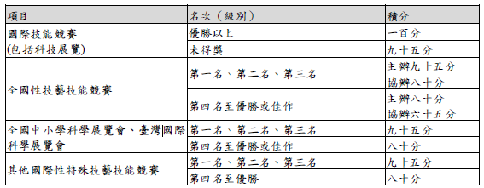
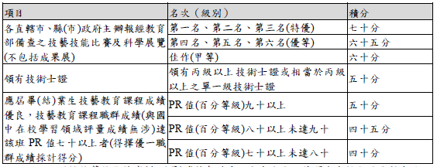

三、可選填科系：詳附件，單一選科，志願多校（至多15個志願）。
四、經錄取報到後，不得參加免試入學。
五、簡章已公告於校網（文件下載區－教務處－註冊組－升學資訊），若有疑問請到輔導室詢問。

111.04.22.輔導室

